幅度精度及其校准这事对频谱分析仪来说真不小
来源：互联网
前言
有着“射频万用表”之称的频谱分析仪是一种应用非常广泛的射频和微波基础测量仪器。经常被用于测量放大器/发射机的谐波和杂散测量、无源互调测量，而在空中电磁环境测量中，频谱分析仪更是担当了重要的角色。
本文要讨论的是频谱分析仪的幅度精度，问题来源于日常测试中对频谱分析仪的设置及其最终测试结果的一些疑惑，带着这些问题，笔者设计了一个通用的开关电路对频谱分析仪的幅度精度进行了校准测量。
频谱分析仪的幅度精度 ——厂家的定义
通常，要描述一台频谱分析仪的幅度精度，需要有一些附加的设置条件，以下是一台新型频谱分析仪对3.5-8.4GHz频率范围内幅度精度的描述：
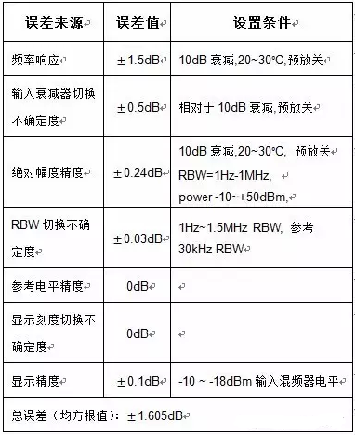
令人感觉似是而非的问题
从最终计算出来的均方根误差来看，首先我们可以明确±1.6dB的误差说明了频谱分析仪不能作为功率计测量的标准，如果用频谱分析仪去测量一台发射机的功率，不计耦合误差，仅仅频谱分析仪的误差就会高达+44.5/-30.8%！
但是本文要讨论的不是频谱分析仪的精度误差究竟有多少，而是频谱分析仪在不同设置条件下，上述的误差会变化多少？
笔者在日常工作中遇到过不少大信号和小信号的测试案例，随着频谱分析仪设置的不同，最终的测试结果似乎也有些变化。我们可以随意列举一些测试条件的可能变化：
- 大信号测试时（如0dBm）要设置衰减器，如20dB；
- 测量微弱信号时，比如-130dBm，则需要开启预放；
- 测量微弱信号时，要减小RBW，为了提高测试速度，SPAN也要减少；
- 检波方式的变化；
- 参考电平放在什么位置？
- 多载频存在于频谱分析仪的输入端时，其自身的非线性可能会导致测试误差；不同幅度的测试信号下，误差值也在变化；
- 测试环境温度会有变化，尤其在野外应用时。
带着这些似是而非的、让人有些困惑的问题，笔者随意询问了一些业内人士，遗憾的事，并没有得到明确的答案。
通过实验来寻找答案
带着诸多疑问，笔者设计了一个测试系统（图1），希望能通过试验数据来寻找答案。

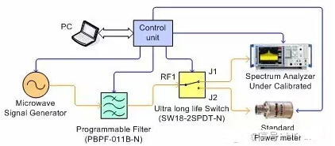
图1. 频谱分析仪校准系统
在图1中，微波信号发生器所产生的信号经过一个可编程的带通滤波器到达一个SPDT微波开关的输入端（RF1），开关的二个输出端J1和J2分别接需要被校准的频谱分析仪和标准功率计。在校准测试过程中，功率计读一次来自信号源的幅度后，开关即刻切换到频谱分析仪，并记录频谱分析仪针对信号源幅度的读数。
在测试过程中，每个参数的变化均以功率计为参照值，频谱分析仪与功率计读数的差值即为频谱分析仪的精度偏差。
针对图1的校准电路，有以下几点说明。
一、为什么要用功率计作为计量标准？
在图1所示的校准测试系统中，是以终端式功率计作为参照标准的。我们知道，在微波和射频的幅度计量仪器中，功率计是被认为具有最高精度的，现代功率计的精度可以达到1.95%的总误差，可换算成±0.016dB的误差，这个误差要比标称最高精度的频谱分析仪好一个数量级，完全可以作为频谱分析仪的校准参考。
二、为什么要采用可编程滤波器？
微波信号源具有谐波输出，某些用于自动化测试的模块化信号源的二次谐波可能高达-15dBc，这个谐波信号与载频信号会同时进入功率计，而功率计并不能识别是有用信号还是谐波信号，因此这二个信号会被同时功率计读出来并认为是参照标准。-15dBc的谐波可能会额外产生3%的误差，采用滤波器可以有效避免这一误差。
可编程滤波器可以自动跟踪微波信号源的频率，这样大大提高了测试效率。因为频谱分析仪的校准可能会产生海量的测试数据，自动化测试手段是必需的。
三、用开关还是功分器 ？
在图1中，采用了一个SPDT微波开关来比较被校准的频谱分析仪和标准功率计的读数。在这个位置，有人提出采用二路功率分配器，笔者认为采用功分器时，有二个细节不能忽略：
- 功分器的输出通路是二个不同的物理通路，必然存在幅度不平衡度，一个DC-18GHz的功分器的幅度不平衡点可能达到0.2-0.5dB；这个误差是难以接受的；而开关的二个输出端是同一个物理通道，其可重复性小于0.1dB。
- 更容易被忽略的是这种从DC开始的电阻型功分器的失配误差，让我们从图2的原理图来进行讨论这个问题。
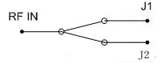
图2 电阻型功率分配器原理图
图2中，射频输入信号被分成二路输出到J1和J2端，而J1和J2这二个端口之间只有6dB的隔离度。问题就可能出在这里，校准测试过程中，频谱分析仪接在J1端，功率计接在J2端，由于频谱分析仪的输入端存在较大的回波损耗，如-10dB，那么来自RF IN端口的射频测试信号经过功分器后在J1会有-10dBc被反射回来，这部分信号会有-16dBc被反射到J2端，这样会额外产生2.5%的误差。
鉴于上述理由，笔者认为长寿命的开关更加适合于这种校准测试。但通常认为微波开关存在寿命问题，正常的微波开关的寿命是1百万次，而在图1的校准系统中，采用了指标为1千万次的微波开关，这种开关的实测寿命超过3亿次，足够应付海量数据的测试要求。
让实验数据来告诉我们
根据图1，笔者针对A和B二种频谱分析仪进行了一系列的比对测试，以下分别加以描述。
SPAN变化对频谱分析仪幅度精度的影响
这项测试在1GHz时进行，二台频谱分析仪的设置均为FC=1GHz，RBW=30kHz，VBW=30kHz，Attn=20dB；输入到功率计的功率从-39dBm至+3dBm，每1dB变化一次并记录测试数据。
在测试过程中，分别在频谱分析仪的Span为1MHz和10MHz的二种条件下，记录二台频谱分析仪的幅度读数。为了保证测试的一致性，频谱分析仪的其它参数均不作改变，测试结果如图3所示。
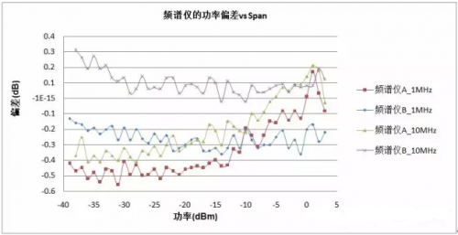
图3不同SPAN条件下频谱分析仪的幅度精度
频谱分析仪A在Span=1MHz时测试-39dBm到+3dBm的信号幅度误差约为+0.1dB/-0.5dB；当Span=10MHz时，其幅度误差为+0.2dB/-0.4dB，二者总的变化趋势是一致的。
频谱分析仪B在Span=1MHz条件下的幅度测试误差约为-0.15dB/-0.35dB，当Span=10MHz时的幅度误差为+0.3dB/0dB，二者的变化趋势也是一致的。
从上述测试结果我们发现Span的变化对频谱分析仪A的幅度误差影响较小，但测试功率变化时则产生了较大的误差。而频谱分析仪B针对不同的测试功率有着较好的精度，Span的变化却导致了约0.4dB的误差。
RBW变化对频谱分析仪幅度精度的影响
在这项测试中，信号源的频率始终保持在1GHz，二台频谱分析仪的设置均为FC=1GHz，Span=1MHz，Attn=20dB；输入到功率计的功率从-39dBm至+3dBm，每1dB变化一次并记录测试数据。
在整个测试过程中，分别在频谱分析仪的RBW为10kHz和30kHz的二种条件下，记录二台频谱分析仪的幅度读数。为了保证测试的一致性，频谱分析仪的其它参数均不作改变，测试结果如图4所示。

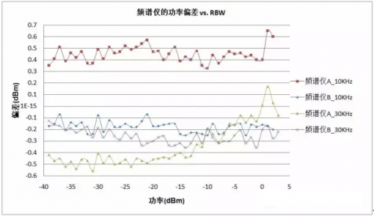
图4 不同RBW条件下频谱分析仪的幅度精度
频谱分析仪A在RBW=10kHz和30kHz条件下，分别产生了约+0.5dB和-0.5dB的幅度误差。
频谱分析仪B在RBW=10kHz和30kHz条件下，的幅度测试误差约为-0.1dB至-0.35dB之间。
从上述测试结果我们发现，RBW的变化对频谱分析仪A的幅度误差有着较大的影响；而频谱分析仪B在Span变化时有着较好的测试一致性。
不同Detector对频谱分析仪幅度精度的影响
这项测试中在1GHz时进行，二台频谱分析仪的设置均为FC=1GHz，Span=1MHz，RBW=30kHz，VBW=30kHz，Attn=20dB；输入到功率计的功率从-39dBm至+3dBm，每1dB变化一次并记录测试数据。
在测试过程中，分别在频谱分析仪的Detector设置为Positive和Sample二种条件下，记录二台频谱分析仪的幅度读数。为了保证测试的一致性，频谱分析仪的其它参数均不作改变，测试结果如图5所示。

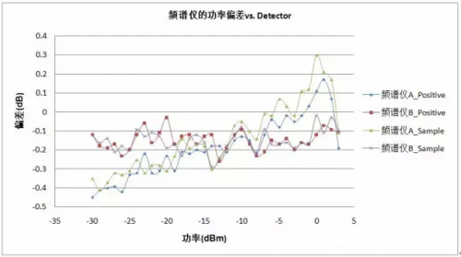
图5 不同Detector条件下频谱分析仪的幅度精度
从测试结果我们发现，在Positive和Sample这二种Detector条件下，对于连续波信号的测试，二台频谱分析仪的幅度误差变化甚微，而对于调制信号，还需要类似的测试来进一步验证。
不同频率时频谱分析仪的幅度精度
在这项测试中，二台频谱分析仪的设置均为Span=1MHz，RBW=30kHz，VBW=30kHz，Attn=20dB；输入到功率计的功率从-39dBm至+3dBm，每1dB变化一次并记录测试数据。
在测试过程中，分别在测试频率为1GHz和2GHz二种条件下，记录二台频谱分析仪的幅度读数。为了保证测试的一致性，频谱分析仪的其它参数均不作改变，测试结果如图6所示。
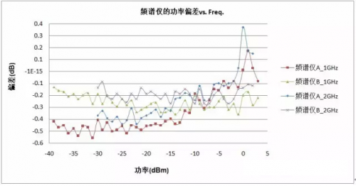
图6 不同频率时频谱分析仪的幅度精度
从测试结果我们发现，在1GHz和2GHz这二种频率条件下所测得的二台频谱分析仪的幅度误差，显然就是频谱仪资料中所提到的频率响应指标。
不同输入衰减时频谱分析仪的幅度精度
在这项测试中，二台频谱分析仪的设置均为Fc=1GHz，Span=1MHz，RBW=30kHz，VBW=30kHz；输入到功率计的功率从-39dBm至+3dBm，每1dB变化一次并记录测试数据。
在测试过程中，分别在输入衰减为0dB、10dB和20dB三种条件下，记录二台频谱分析仪的幅度读数。为了保证测试的一致性，频谱分析仪的其它参数均不作改变，测试结果如图7所示。
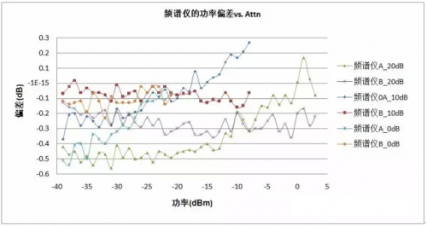
图7 不同输入衰减条件下频谱分析仪的幅度精度
这个测试结果显然说明了频谱分析仪的输入衰减器的精度。
上述测试结果仅仅说明了频谱分析仪在不同的设置条件下的幅度测试精度是有变化的，而且这个变化不容忽略。但是频谱分析仪的幅度精度究竟该如何定义？如何理解厂家公布的指标？我们在日常测试中如何掌握频谱分析仪的测试精度并且加以修正？这些问题的答案都需要进一步的试验来验证，因为频谱仪的测试条件毕竟是太多了，单从几项粗略的试验无法得出对测试者具有实用性价值的建议。
作者简介：朱辉，资深从业人士，福州博讯通总经理，著有《实用射频测试和测量》一书。

